Министерство образования Республики Беларусь
Учреждение образования
«Гомельский государственный университет
имени Франциска Скорины»

УТВЕРЖДАЮ
учитель информатики
Довыденко Е.О.
_______________
_______________
(дата утверждения)

План - конспект
зачётного урока по информатике на тему
«ОПЕРАТОРЫ ЦИКЛА»
в 8 «Б» классе
ГУО «Средняя школа № 30 г. Гомеля»

Студент-практикант ___________________ Ю.С. Мироевская

Отметка за проведение ___________________ учитель информатики
урока Е.О. Довыденко

Преподаватель
кафедры математического
анализа и ДУ _________________ И. В. Парукевич

Гомель 2019
Дата: 06.02.2019г.
Класс: 8 «Б» класс
Тема: Оператор цикла. Оператор цикла с предусловием. Оператор цикла с параметром.
Тип урока: урок усвоения новых знаний
Цели урока:
Образовательные : закрепление знаний, полученных на прошлом уроке; ознакомление с циклом с постусловием; получение навыков в составлении компьютерных программ на основе приобретенных сведений. Развивающие: активизация логического, комбинированного мышления. Расширение кругозора учеников в области компьютерных наук и остальных сферах человеческих знаний.
Воспитательные : подготовка учеников к активной жизни в информационно-техническом обществе XXI века.
Оборудование: доска, мел , компьютер, Распечатанные образцы неформатированного и форматированного текстов.

Структура урока:
- Организационный момент (5 минут);
- Актуализация знаний (10 минут);
- Определение темы урока и целей урока для учащихся (13 минут);
- Работа по выработке практических умений и навыков (10 минут);
- Физкультминутка (2минуты);
- Домашнее задание (3 минуты);
- Подведение итогов (2 минуты);

Литература:
- Рабочая тетрадь по информатике 8 класс, автор Л.Г. Овчинникова.
- Учебник по информатике 8 класс, Котов В.М., Быкадоров Ю.А.

Ход урока
1.Организационный момент (3-5 минуты).
Находясь в классе, я говорю:
– Здравствуйте ребята. Кто сегодня отсутствует на уроке?
Попробуем актуализировать те знания, которые нам будут необходимы на уроке. Вспомним об элементах текстового документа, основных действиях текстовых редакторов.
2.Актуализация знаний (10 минут).
1. Дана последовательность операторов:
a:=1; b:=1;
while a+b; b:=b+2 end;
s:=a+b
сколько раз будет повторен цикл, и какими будут значения переменных a, b и s после завершения этой последовательности операторов?
Ответ: 2 раза, s=8, a=3, b =5.

2. Что будет выведено на экране монитора после выполнения следующего фрагмента программы:
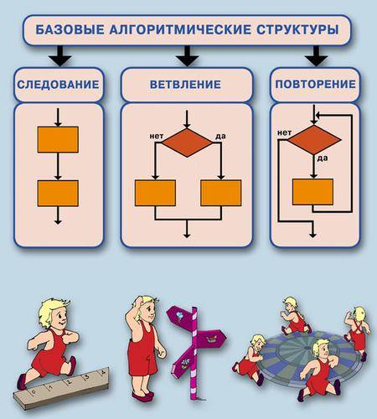
b:=0;
while a<>0 do
begin
a:=a div 10;
h:=b*10+a mod 10;
end;
write(h);
если а=13305?
Ответ: h=1.
Ученик изображают на доске блок-схему.
Вопросы:
- Как записывается оператор с предусловием?
- В каких случаях целесообразно использовать оператор с предусловием?

3. Определение темы урока и целей урока для учащихся
(13 минут).
Сегодняшняя тема: «Оператор цикла. Оператор цикла с предусловием. Оператор цикла с параметром.».
Цикл- это алгоритмическая конструкция, предназначенная для многократного исполнения набора команд. Последовательность действий, повторяющаяся в процессе выполнения цикла, называется телом цикла.
Цикл с предусловием – цикл, который выполняется до тех пор, пока истинно некоторое условие, указанное перед его началом.
Оператор цикла с предусловием ( цикл «While»)
While условие do
тело цикла;

Здесь тело цикла – одна команда или составной оператор;
Выполнение оператора цикла с предусловием:
- Сначала проверяет условие;
- Если условие истинно, то выполняется тело цикла и снова осуществляется переход к проверке условия;
- Если условие ложно, то выполнение цикла заканчивается (рис. 1).
Рис. 1

нет
условие

Тело цикла
да

Таким образом , команды цикла выполняются многократно до тех пор, пока условие истинно. Если условие ложно с самого начала, то тело цикла не будет выполнено ни разу. Если условие истинно всегда, то тело цикла будет выполняться бесконечно.
4. Работа по выработке практических умений и навыков
(10 минут).
Все садятся за свои компьютеры и выполняют задания из рабочей тетради.
Задание 1.
Разберите работу программы:
Var x, y: integer;
Begin
x:=1;
while x<5 do
begin
y:=x*x;
write (x, ‘ ‘ , y);
x:=x+1;
end;
End.

Ответьте на вопросы.
- Сколько раз исполняются команды цикла?
- Какими будут значения переменных x, y после окончания цикла ?
- Что произойдёт, если из тела цикла убрать команду x:=x+1?
- Сколько раз исполнятся команды цикла, если:
- изменить условие на x< =5
- изменить условие на x>= 5
- изменить условие на x>0.

Задание 2.
Написать программу выводящую на экран последовательность чисел от 1 до 10 через пробел в строчку.
program posledovat1;
var
w:integer;
begin
w:=0;
repeat
w:=w+1;
write(w,' ');
until w=10
end.

- Физкультминутка (2минуты).

- Домашнее задание (3 минуты).
Запишите домашние задание: Задание №3 (а) из рабочей тетради по информатике 8 класс, автор Л.Г. Овчинникова.

- Подведение итогов (2 минуты).

Подведение итогов урока. Выставление оценок.
Оценивание работы учащихся на уроке, оценивание практической работы.

